調查報告

案 由：據悉，台灣電力股份有限公司規劃於協和發電廠外海興建第四座天然氣接收站，並提出東移基隆港港嘴碼頭方案，除恐衝擊港埠民眾生計及航運安全之虞外，環境影響評估相關作業及程序亦迭生訾議。究該天然氣載運船進出對其他民生船舶有無影響？是否危及碼頭航運安全？環境影響評估相關作業及程序是否違反相關法令及作業規範？事涉我國能源發展與環境永續能否兼籌併行，實有深入瞭解之必要案。

調查意見：
本案經調閱經濟部、環境部、基隆市政府等機關卷證資料，復於民國（下同）113年5月8日諮詢國立政治大學公共行政學系杜文苓教授、法律學系林佳和副教授、東吳大學法學院胡博硯教授、本全律師事務所詹順貴所長等4位學者專家，再於113年7月3日詢問經濟部及台灣電力股份有限公司（下稱台電公司）、環境部、基隆市政府等相關人員，據各機關函復、詢問前、後提供卷證等資料，已調查完畢，茲提出調查意見如下：

原行政院環境保護署辦理台電公司「協和發電廠更新改建計畫環境影響評估報告書初稿」（含興建第四座天然氣接收站）審查，於112年5月25日召開專案小組第5次初審會議因與會民意代表等於會中提出之「東移方案應重新召開範疇界定會議」及「違反基隆市水產動植物保育區規定」等程序問題，後該會議因公民團體主張程序違法疑義並發生衝突，主席宣布散會、擇期再審，7月7日召開第5次「初審延續會議」，於門口張貼並說明得視情況調整發言模式（視訊或call out），再因多位民意代表一再提出程序問題，會議難以進行，而改變為視訊方式召開，未於會議通知載明且未明確周知與會人員，不但招致外界訾議，其所增之限制規定，亦有損長期以來環境部環評會議所建立之公開透明機制，殊有不值，與「奧爾胡斯公約」所揭示公眾參與決策及環境事務資訊近用等內容有間，應檢討改進。

原行政院環境保護署（下稱原環保署，於112年8月22日改制為環境部）於112年7月7日召開台電公司「協和發電廠更新改建計畫環境影響評估報告書初稿」（含興建第四座天然氣接收站，下稱四接）專案小組第5次初審會議延續會議，與會立法委員、基隆市市長等分別提出「東移方案應重新召開範疇界定會議」、「違反基隆市水產動植物保育區規定」等程序問題後，該次會議改以視訊方式並長達4小時，再擇期審查而引發爭議。

經查，原環保署於108年4月16日、6月19日召開「協和發電廠更新改建計畫第二階段環境影響評估範疇界定」會議，均有邀請本案之目的事業主管機關、相關機關、團體、學者、專家及居民代表參與，範疇界定會議紀錄之結論（一）確認本案可行替代方案如下：1.零方案：本案「協和發電廠更新改建計畫」不開發。2.開發方式、開發強度、開發範圍或開發規模以及其他技術規劃替代方案：縮減填海造地面積為18.6公頃，燃氣複循環機組修改為2部總裝置容量不超過260萬瓩之燃氣複循環機組，電廠之拆除及改建方式仍維持原規劃之「分期拆除、分期改建」方式建置。（二）開發單位認為不具備替代比較基準之下列建議方案，應納入第二階段環境影響評估意見回應處理說明：1.採用永久式浮動式液化天然氣接收站(Floating Storage Regasification Unit, FSRU)。2.天然氣供應替代方案，由北部液化天然氣接收站、觀塘港、臺北港引管至協和發電廠。3.本案將建臨時浮動式液化天然氣接收站，惟臺灣地區颱風頻繁，此浮動式接收站將具高度氣爆風險，是否興建，宜再酌之。4.運輸液化天然氣之船舶使用岸電系統，動力採用低污染燃料（天然氣）。5.計畫港區內船舶使用含硫量10ppm以下燃料。6.利用原燃油機組空間縮減港灣工程面積。開發單位後續提送至原環保署審查之評估書初稿，已依會議結論之替代方案縮減填海造地面積為18.6公頃，另將會議結論之建議方案納入第二階段環境影響評估意見回應處理說明。

據環境部查復，依據環境影響評估法(下稱環評法)第10條、第11條第1項及「開發行為環境影響評估作業準則」（下稱作業準則）第37條第2項規定，範疇界定會議屬討論性質，非審查性質，不涉及通過與否之決定。界定事項有共識項目經開發單位確認後納入評估書初稿，無共識項目則列為開發單位參酌意見，至於是否納入規劃考量，應尊重開發單位之決定。東移方案係台電公司依據專案小組歷次初審會議結論所作之調整，以減輕填海造地對海域生態環境之影響，仍於「協和發電廠更新改建計畫」範圍內，至於東移方案需進行之相關環境調查作業及影響評估，係屬實質審查事項，故無違反環評法之情形。

續據經濟部、台電公司及環境部查復及相關環境影響評估書件可知，本計畫方案歷次變更情形及比較如下所述（如圖1至圖4、表1所示）：

環境影響說明書（下稱環說書）方案(初始方案)(1.0版方案)

原規劃將協和發電廠既有4部燃油機組終期更新改建為4部燃氣複循環機組，每部機組裝置容量約為130萬瓩。

燃氣機組所需液化天然氣(LNG)因目前中油公司位於基隆地區之天然氣輸氣管線無法供應至廠區，台電公司考量現有廠址可用面積有限且鄰近基隆港，乃規劃於協和發電廠外側海域進行填海造地做為LNG儲槽及氣化設施及發電設施等相關用地，並規劃於基隆港港外設置東、西防波堤及一席LNG卸收碼頭(如圖1所示)。

原(替代)方案(2.0版方案)：為減小本計畫填海造地工程對環境之影響，在環境影響評估報告書最初送審階段係依替代方案之縮減港型進行規劃(如圖2)，與環說書之方案相較，填海造陸面積由原先約29.25公頃縮減至約18.6公頃，縮減之填海面積達10.65公頃。因應港型縮減規劃，目前規劃總裝置容量不超過260萬瓩之燃氣複循環機組。

主(東移)方案(3.0版方案)：為回應專案小組第3次初審會議審查結論(十)評估再縮小填海造陸面積之可能性，將填方區東移至港池內近岸處，將填海面積再縮減至約14.5公頃，即於專案小組第4次初審會議更改為主(東移)方案，縮減面積與環說書方案相比達14.75公頃，朝對環境最友善及最精簡之用地進行規劃。主(東移)方案與原(替代)方案之內容相較，填海面積自18.6公頃再縮小至約14.5公頃，朝最精簡之用地進行規劃，港型規劃如圖3所示。

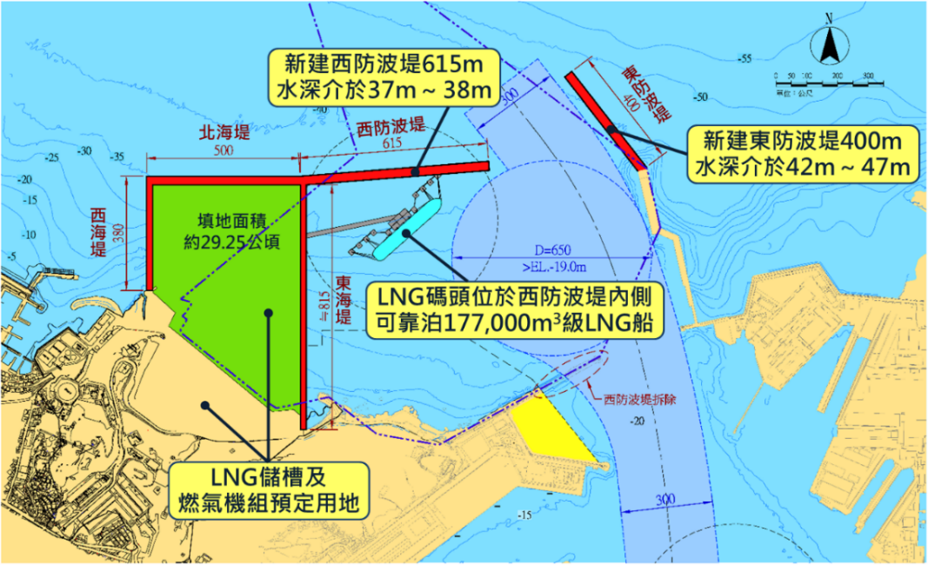

資料來源：經濟部。
- 環說書方案(1.0版方案)填海造地工程範圍示意圖

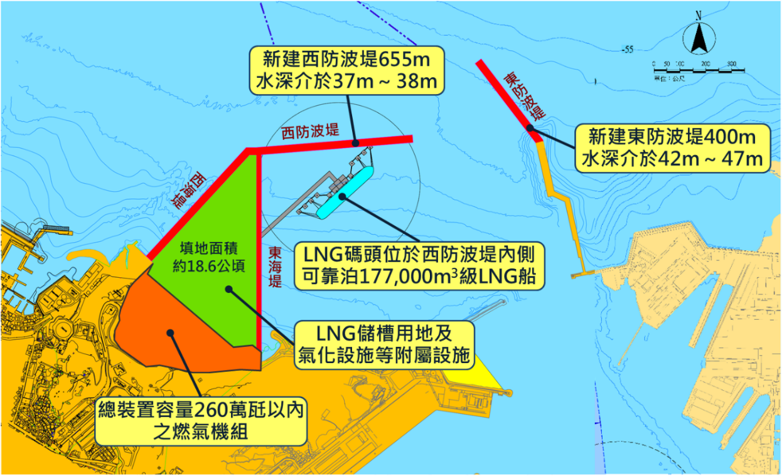

資料來源：經濟部。
- 原(替代)方案(2.0版方案)填海造地工程範圍示意圖

資料來源：經濟部。
- 主(東移)方案(3.0版方案)填海造地工程範圍示意圖
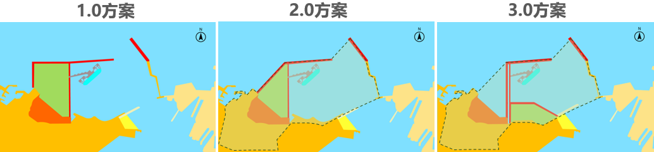
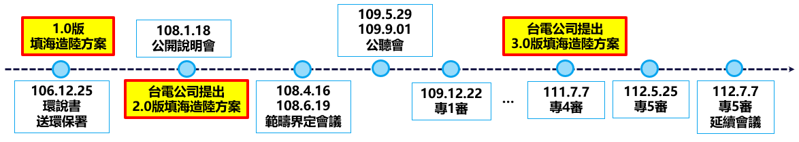

資料來源：經濟部。
圖4 填海造陸方案版本變更歷程對照圖

- 協和發電廠更新改建計畫歷次修正開發內容差異
項目 | 107年環說書  1.0版 | 109年評估書  2.0版 | 111年東移方案  3.0版
發電機組  數量 | 4部(每部130萬瓩) | 2部(每部260萬瓩) | 2部(每部260萬瓩)
填海造陸  面積 | 29.25公頃 | 18.6公頃 | 14.5公頃(東移)  迴避潛堤區珊瑚  及大海扇區
LNG  儲槽數量 | 6座(每座16萬m³)  以浮動式接收站(FSRU)  作為臨時供氣方案 | 2座(每座16萬m³)  以浮動式接收站(FSRU)  作為臨時供氣方案 | 2座(每座16~18萬m³)  以浮動式接收站(FSRU)  作為臨時供氣方案
NO_{x}  排放量 | 8ppm  (3,707公噸/年) | 5ppm  (1,090公噸/年) | 5ppm  (1,090公噸/年)
資料來源：環境部。

再據環境部表示，依據台電公司於111年5月31日提送之評估書初稿第3次修正本「第五章開發行為之目的及其內容」所載，東移方案係台電公司依據專案小組歷次初審會議結論所作之調整，以減輕填海造地對海域生態環境（如大海扇及珊瑚）之影響，再依據台電公司於範疇界定會議所提資料顯示，其海域底質、水質及生態等調查點位範圍已涵蓋東移方案，爰東移方案仍於「協和發電廠更新改建計畫」範圍內，至於東移方案需進行之相關環境調查作業及影響評估，係屬實質審查事項，故東移方案無須再次範疇界定，而水產動植物繁殖保育區係依據漁業法相關規定設置，與環評法為不同法規及程序，各自依其法規執行，即使本計畫通過環評審查，之後亦須取得地方政府相關許可始能開發等，至於112年7月7日召開專案小組第5次初審延續會議，與會立法委員重複提出上述程序問題杯葛會議進行，原環保署業務單位及主席多次說明程序問題已於前次會議釐清未違反相關規定。而調整會議召開方式改以視訊方式辦理，其實情及決策原因如下：

為落實民眾參與環評審查，保障各方民眾發言權益，並維持會議秩序，原環保署訂有「環境影響評估審查旁聽要點」（下稱旁聽要點），載明相關規定及旁聽人員應遵守事項，諸如：「旁聽人員應於擇定之會場、旁聽室或其他地點旁聽」、「旁聽人員同時登記發言者，應依下列規定辦理：……於本會議舉行前1日申請，以便安排座次及發言順序，逾期提出者，得不受理」、「表達意見應簡明扼要，每人以3分鐘為原則……主席得視會議情形調整發言時間」、「旁聽人員應遵守下列事項：……不得有鼓譟、喧鬧、破壞公物、妨礙或干擾本會議進行之行為。……不得於會場攝影、錄影或錄音。但經主席徵詢全體出席人員同意者，不在此限。」

鑑於專案小組第5次初審會議遭到反對開發之民眾團體違反旁聽要點規定強行干擾阻斷會議進行，為保障各方發言權益，原環保署於專案小組第5次初審延續會議是日先於大門口張貼旁聽發言方式，會議開始亦再次告知略以「民眾團體發言權益若受到干擾，將視情況調整發言模式，改以視訊或call out方式，提供民眾團體表達意見」。會議改以視訊方式召開，同步網路直播，不因會議室遭干擾霸占而限縮民眾表達意見之權益。

原環保署過去召開環評審查會議時，如屬民眾團體激烈陳抗之案件，因人力有限，且無既有警力，為維護首長及環評委員人身安全，均請內政部警政署保安警察第七總隊第三大隊支援於會議室中協助維護人身安全及預防突發狀況。鑑於前次會議民眾團體已有違反旁聽要點規定強行闖入會議室干擾會議，甚至圍堵霸占主席桌前空間等不理性之行為，倘當日於現場宣告更換會議室，可預期高機率將會引起立法委員及民眾團體情緒高漲，包圍環評委員，阻擋環評委員更換會議室，而造成會議現場更混亂，使環評委員安全受到威脅。

有關據訴，原環保署於112年7月7日審查會議程序爭議包括不當限縮環評公民參與、違法禁止代為發言、採1進1出全程監控、違法變更會議地點及方式、虛偽標示會議地點、濫用視訊會議限制公民參與並規避媒體監督等內容一節。經查環境部環評書件查詢系統於此次會議直播存檔影片及相關報導，可知於112年5月25日第5次初審會議時，與會立法委員提出程序問題，後該會議因公民團體主張東移方案是新方案，應立即散會及退回重審，且現場發生衝突，經該會議主席宣布散會、擇期再審，復於112年7月7日召開第5次初審會議延續會議，因與會多位立法委員迭次提出相關程序問題，經主席與業務單位多次回應，臨時改變會議地點(影片時間3時21分)並改採視訊方式進行，未能周知相關與會人員，招致外界訾議。

環境影響評估制度強調民眾參與，環境部將環評相關會議開放參與，以徵詢相關機關、團體或人民意見，社會各界多認為其開放作為優於其他部會，此雖為多年來相關環保團體、學者等爭取而得，然民眾及環保團體藉此表達、參與開發行為環評審查之公開透明機制亦廣為外界肯認，然本案於112年7月7日第5次初審會議延續會議所增之限制規定，已有損長期以來環境部環評會議所建立之公開透明機制，殊有不值，亦與「奧爾胡斯公約」所揭示公眾參與決策及環境事務資訊近用等內容有間，此觀本院諮詢專家學者表示略以：「民眾對於這個環境風險未知的這些不同意見，沒有受到行政機關的採納，……相關環境監測資料是由開發單位蒐集，就會有資訊不平等的問題……資訊的獲得或知識基礎的建立如何建立在信任、客觀、公正的基礎上」、「民眾發言的權力被干擾或視訊等是參與技術的問題，重要的是利害關係人可以參與在討論決策或者是其意見是被視為是一種參考蒐集或實質審議……如何在行政程序中積極納入民眾的意見，讓他們覺得受到肯認跟尊重，甚至後續追蹤、調查或決策等事項」、「本案尚未通過環評，還在環評程序尚未完成」，以及媒體投書：「環保署仍是將臨時變更場地與開會方式的責任推給屬民間學者的專案小組主席，繼之政務副署長受訪改口表示『環評會議型式，可能有很多方式及備案，會因應不同狀況調整，之後一定是按照正常程序開會，造成誤會真的很不好意思，會再檢討。』……環保署成為箭靶很無奈，但本分仍該守住「程序正義』底線……來自遴選獲聘的民間委員，難以苛求對於《會議規範》等相關規定具備基本知識，加上沒有法定職權，面對強勢的立委、民選市長，臨場難免難以應變。……」等內容。對此，環境部為避免日後召開環評會議遭遇出、列席單位或其他人士強行杯葛、干擾會議之情事發生，該部前與環評委員討論，將參照內政部54年間公告施行之「會議規範」辦理，惟仍應審慎處理，並參酌「奧爾胡斯公約」所強調的環境事務參與權，提升民眾對於環境決策的監督及透明度，強化環境決策的正當、公平及公正，促進民眾對政府機關的信任，避免不必要之會議限制，以免再生非議。

綜上，原環保署辦理台電公司「協和發電廠更新改建計畫環境影響評估報告書初稿」（含興建第四座天然氣接收站）審查，於112年5月25日召開專案小組第5次初審會議因與會民意代表等於會中提出之「東移方案應重新召開範疇界定會議」及「違反基隆市水產動植物保育區規定」等程序問題，後該會議因公民團體主張程序違法疑義並發生衝突，主席宣布散會、擇期再審，7月7日召開第5次「初審延續會議」，於門口張貼並說明得視情況調整發言模式（視訊或call out），再因多位民意代表一再提出程序問題，會議難以進行，而改變為視訊方式召開，未於會議通知載明且未明確周知與會人員，不但招致外界訾議，其所增之限制規定，亦有損長期以來環境部環評會議所建立之公開透明機制，殊有不值，與「奧爾胡斯公約」所揭示公眾參與決策及環境事務資訊近用等內容有間，應檢討改進。

台電公司辦理「協和發電廠更新改建計畫」因環境影響評估審查過程而調整開發範圍，依序由原方案（1.0版，填地面積約29.25公頃）調整為替代方案（2.0版，填地面積約18.6公頃）、東移方案（3.0版，填地面積約14.5公頃），已精簡用地規劃及移至港池近岸處，然外界對於港埠營運、操船安全及海洋生態面向等仍有歧見，環境部將研議邀請經濟部或開發單位、公民團體推薦相關領域專家參與審查，並謀求共識，經濟部尤應偕同台電公司妥適對外界溝通及因應。

台電公司辦理「協和發電廠更新改建計畫」因環境影響評估審查過程而調整開發範圍，計畫依序由原方案（1.0版，填地面積約29.25公頃）調整為替代方案（2.0版，填地面積約18.6公頃）、東移方案（3.0版，填地面積約14.5公頃），已精簡用地規劃及移至港池近岸處，前已敘明。

據基隆市政府查復仍對下列事項存有疑慮，摘要如下：

港埠民眾生計：本案所涉海域甚大，且該海域為天然海灣，每年均有大量生物，帶給外木山漁港漁民大量漁貨，尤其對小型漁船為主要經濟來源。

航運及碼頭安全：本案緊鄰外木山漁港，涉及該漁港靜穩度，建請主辦單位將該漁港一併納入評估範圍；另天然氣接收站結構物堤身是否為一體成形，倘為塊石堆疊，其影響面積勢必非現今圖說所示。

環境保護：申請時以2.0版方案調查報告，與3.0版方案重點不同，再者僅為生態調查，至於3.0版方案生態補償措施及保護對策仍付之闕如。

供電穩定：台電公司如依2.0版方案開發，仍得實現其供電穩定之利益；該公司自行放棄2.0版方案，即難謂廢止處分侵害其利益，且未就供電穩定之急迫性盡舉證責任。

經濟部及台電公司對此說明如下：

協和計畫之推動符合公共利益：本計畫符合能源轉型政策，可強化北台灣電網強韌性，有助北東電網供電穩定，對於北部（含基隆市）之經濟發展及民生所需之電力供應等具有正面效益。

目前開發內容，已將對環境之影響降至最低，並已規劃生態復育措施：本計畫之填海造地面積已兩度縮小，目前東移方案之填海造陸面積係採最小需用面積為14.5公頃。台電公司亦已規劃環境友善之防波堤型式，完整提出珊瑚生態復育措施，以達成珊瑚零淨損失之目標，對於海域生態影響已降至最低。

協和計畫已完整進行真時操船模擬及水工試驗，可確保港務安全：各方案已有超過600次操船模擬，已找出可安全操航進港的情境及模式，操船結果並經過第三方驗證。現況航道寬度為260公尺單向進出，協和接收站將增加三道防波堤，航道寬度將增加至300公尺，比現況寬且航道變長，對各種商船進出更安全。未來台電公司將與港務公司共同研擬操航計畫，確保安全無虞。

環境部續表示，環評法之精神及設計在於雙主管機關，目的事業主管機關應就上位政策之考量核准開發計畫；環保主管機關就開發行為對環境之影響進行審查把關，最終是否開發之決定權仍在目的事業主管機關，故協和發電廠（含四接）之需求性、合理性或急迫性等，尤其是在國家能源政策之定位，及對臺灣北部東部電網之供電穩定重要性，應由經濟部或台電公司加強對外說明，及與利害關係人溝通，以消弭疑慮，尋求各界共識。該部在協和發電廠（四接）上擔任的角色是環評審查，審查過程秉持客觀與專業，同時落實資訊公開及公眾參與，保障各方發言權益。由於本案因112年間召開專案小組第5次初審會議及延續會議時遭遇部分立法委員及環團人士阻撓，無法進行會議而擇期再審。該部之後召開專案小組初審會議，將秉持專業及民眾參與精神，就各界關注之議題，包含「海洋生態」、「操船安全」及「港埠營運」，邀請支持方（經濟部或台電公司）及反對方（公民團體）各推薦3領域專家學者擔任專案小組初審之專家學者參與審查，加強正反兩方專業對話，尋求最大共識；另持續落實公民參與，保障發言權益，不論支持或反對之民眾、團體，均可依規定報名旁聽及於會上陳述意見，提供環評委員參考等內容。

綜上，台電公司辦理「協和發電廠更新改建計畫」因環境影響評估審查過程而調整開發範圍，依序由原方案（1.0版，填地面積約29.25公頃）調整為替代方案（2.0版，填地面積約18.6公頃）、東移方案（3.0版，填地面積約14.5公頃），已精簡用地規劃及移至港池近岸處，然外界對於港埠營運、操船安全及海洋生態面向等仍有歧見，環境部將研議邀請經濟部或開發單位、公民團體推薦相關領域專家參與審查，並謀求共識，經濟部尤應偕同台電公司妥適對外界溝通及因應。

台電公司辦理「協和發電廠更新改建計畫」因涉及基隆市水產動植物保育區，基隆市政府前於109年9月24日原則同意開發，後於112年5月31日廢止該同意開發函，經台電公司提起訴願，農業部於113年2月7日訴願決定原處分（即112年5月31日廢止函）撤銷，而基隆市政府再函請台電公司提報東移方案（3.0版）送審。惟本案仍在環評審查程序階段而尚未確定，而水產動植物繁殖保育區係依據漁業法相關規定設置，與環評法為不同法規及程序，基隆市政府要求台電公司應再提送該保育區審查事宜，屬後階段行政程序問題，且與本案環評程序事項無涉，環境部、基隆市政府、經濟部及台電公司均應檢討改進。

經查，原環保署於108年4月16日、6月19日召開「協和發電廠更新改建計畫第二階段環境影響評估範疇界定」會議，邀請本案之目的事業主管機關、相關機關、團體、學者、專家及居民代表，其中基隆市政府於範疇界定會議中就涉及基隆市水產動植物保育區部分表達：「該資源保育區（基隆市水產動植物保育區）係於88年12月27日88基府建漁字第120469號函公告，保育對象為九孔、魩仔、龍蝦，其保育範圍自基隆市行政轄區之所有沿岸水域，由低潮線向外延伸1,000公尺之海域，海岸線長約20公里」、「就該案填海造地之範圍與現行之保育區範圍重疊，惟其公告係以低潮線向外延伸1,000公尺，且現行計畫區域海岸線均為人工設施海岸，故倘填海造地後應以新設施為起算點向外延伸1,000公尺。」「為保障漁民生計，後續維護海洋漁場環境，請台電應投入相當之維護能量（如魚苗放流、珊瑚復育及環境監測等），促使水產資源及海洋環境得以永續平衡。」等內容。基此，台電公司所規劃之「協和發電廠更新改建計畫」因部分開發區域範圍位於基隆市政府劃設之水產動植物保育區內，故於109年8月28日函請基隆市政府同意開發行為，並檢附整體開發區域位置圖、基隆市水產動植物保育區生態調查報告等資料，基隆市政府以109年9月24日基府產海壹字第1090052313號函復台電公司之說明二略以：「本案係為行政院公告重大公共建設，有關貴公司進行協和發電廠更新改建計畫重疊該府所轄『基隆市水產動植物保育區』範圍，既已完成相關環境調查資料，該府原則同意開發事項，但仍請貴公司依規定向主管機關申請審查事項，並於各項會議決議獲准後始得開發。」

復以，基隆市長於本案112年7月7日召開之專案小組第5次初審延續會議中提出開發單位應向該府重新提出「填海造地東移方案涉及基隆市水產動植物保育區事宜」相關申請後，始能繼續環評審查作業等內容，經基隆市政府查復所執理由略以：

因本案新方案填海造地區域仍重疊該府水產動植物保育區（一級海岸保護區），又一級海岸保護區依海岸管理法第13條第2項規定：「依其他法律規定納入保護之地區，符合整體海岸管理計畫基本管理原則者，其保護之地區名稱、內容、劃設程序、辦理機關及管理事項從其規定，免依第10條及第12條規定辦理。」，爰依漁業法相關規定，請開發單位向該府重新申請新方案填海造地區域保育區審核事宜。本案准駁係依據漁業法所賦予保育區管理權責、海岸管理法第12條及第13條一級海岸區相關規定、行政程序法第123條第4款行政處分相關規定辦理。

因原環保署於111年7月7日召開專案小組第4次初審會議，台電公司提交將開發區域東移方案，造地面積變更為14.5公頃(即3.0版方案)。該府於112年5月31日以基府產海壹字第1120205304號函之說明二略以，東移方案填海造地範圍與該府109年受理台電公司所申請2.0版方案已完全不同，故行政處分所據之法規或事實事後生變更，爰依據行政程序法第123條第1項第4款規定廢止。該府於112年5月31日函文台電公司表示，台電公司提出之東移方案與109年向基隆市政府提出申請同意開發之原替代方案完全不同，認為同意開發處分所據之法規或事實事後發生變更，若不廢止將有害基隆市環境保育、市民安全、港務營運等公益，故依行政程序法第123條第4款規定廢止同意開發函文。

據相關陳訴內容略以：

原環保署就本案不願等待環評資訊齊備再審查，違反作業準則第8條及漁業法第44條及保育區公告限制事項部分：環評作業準則第8條要求：「先查明環境敏感地區」並「檢附有關單位證明」，且「不得違反敏感區法令之限制規定」。協和四接填海造地處位於依漁業法第44、45條劃設的「基隆市水產動植物保育區」，依其限制事項：1.不得……進行破壞水產動植物棲地環境之行為；2.如需投放或除去水產生物繁殖上所需之保護物……需申請經基隆市政府「書面同意」；且屬海岸管理法第12條「一級海岸保護區」，依法「應禁止改變其資源條件之使用」。3.0的東移方案既不是替代方案，調查規範也沒有範疇界定，完全藐視環評法第10條及作業準則第37條，任由開發單位任意圈地填築與選擇評估樣點，儼然將環評委員作為橡皮圖章，為開發單位恣意劃設、難以驗證調查效果的調查範圍背書。

原環保署不願要求台電公司補足東移方案相關調查資料，急於在資訊不足的狀況下，召開環評會議，讓人憂心只是想跑完流程，而非願意好好審查。

檢舉環境部在台電公司尚未取得基隆市政府同意函之前，違法黑箱審查四接環境影響評估。經濟部與台電公司要在基隆填海造陸興建第四天然氣接收站，因為危及當地豐富海洋生態，基隆市政府日前廢止四接於基隆市水產動植物保育區的開發同意函，雖然台電公司提出四接東移方案，在未取得新的同意函前，原環保署不應繼續審查，但原環保署仍執意續審，甚至將公開會議改為視訊會議，違法護航。

經濟部及台電公司查復如下：

「基隆市水產動植物保育區」為非屬原環保署主管法規之爭點，屬基隆市政府依漁業法規定進行之審查。水產動植物繁殖保育區法規與環評法規為不同法規及程序，各自依其法規執行，因此環評仍依環評程序進行，並不以其他法規審查結果為前提。

本計畫開發範圍並未變更，開發範圍係於海堤內填海造陸，且相關海域的調查工作，台電公司均已辦理完成，並將該區海域之生態調查報告提送基隆市政府，並獲基隆市府原則同意開發。

基隆市政府廢止109年該府原則同意開發行為函，係因台電公司考量東移方案未改變開發範圍，僅於原開發範圍調整填地區位及縮小填地面積，相關海域調查工作已完成，送審程序皆依環評法規辦理，故已對基隆市政府廢止同意函於112年6月28日提出訴願在案。

經查，農業部就本案之訴願決定(113年2月7日農訴字第1120716778號)將原處分撤銷（即基隆市政府廢止109年9月24日函文），理由如下：

行政程序法第123條第4款之適用，以「行政處分所依據之法規或事實事後發生變更，致不廢止該處分對公益將有危害」為前提。是本件爭議有無該條款之適用，首須審究系爭計畫之填海造地範圍擬由2.0版方案易為3.0版方案，有無本款規定「事實事後發生變更」之情形。該「事實事後發生變更」，依學說觀點，應與「行政處分之規制標的滅失」嚴加區別。後者，乃行政處分解消，無行政程序法第123條第4款之適用。本件爭議，因109年9月24日函並無載明同意開發事項之範圍，且雙方就該函原則同意開發事項範圍之認定亦不一致，則訴願人所提3.0版方案之於2.0版方案而言，究係仍於109年9月24日函所原則同意開發之標的範圍內，為該函之原規制效力所涵蓋，且無「事實事後發生變更」之情事；抑或已造成「事實事後發生變更」，而致原處分機關有依法廢止109年9月24日函之可能；又或實屬處分規制標的滅失，109年9月24日函業已解消之情形，原處分機關未能充分釐清，而仍存有疑義。

行政程序法第123條第4款適用之另一構成要件要素為「公益之危害」。就此，該公益之範圍不應無遠弗屆，而必須仍為有廢止權之機關管轄範圍內可考慮，並據以防止其危害發生者為限。準此，按漁業法第44條第1項第4款及第7款規定「主管機關為資源管理及漁業結構調整，得以公告規定左列事項：……四、漁區、漁期之限制或禁止。……七、投放或除去水產動植物繁殖上所需之保護物之限制或禁止。」爰基隆市政府依前開規定以88年12月27日公告劃定水產動植物繁殖保育範圍，並以九孔、龍蝦、魩仔為保育種類，用以保育基隆市所轄沿岸海域之九孔、龍蝦及魩仔之繁殖，維護漁業資源。然原處分機關以系爭函廢止109年9月24日函，主張3.0版方案將對基隆市市民安全、港務營運及海岸線破壞造成重大影響；其一方面既未具體指出，不廢止109年9月24日函將對前揭88年12月27日公告所列水產動植物保育繁殖造成何種重大危害，另一方面復將漁業法第44條第1項第4款及第7款規定顯然未能涵蓋之市民安全、港務營運等事由，列作廢止處分之所謂「公益」考量範圍，認事用法亦有未妥。

綜上，原處分機關對於本案是否已該當行政程序法第123條第4款規定之「事實事後發生變更」及「公益危害」等要件，皆未能具體說明，即逕依該條款規定，以系爭函即原處分廢止109年9月24日函，即有未妥，爰將原處分撤銷。

基隆市政府續就農業部訴願決定認為，該府109年9月24日函之許可範圍為台電公司於109年8月28日以電環字第1098084578號函申請之內容（即於基隆港港外附近水域，設置防波堤、液化天然氣卸收、儲槽及氣化設施【含填海造地18.6公頃】等項目，即2.0版方案），不包含台電公司於111年7月7日專案小組第4次初審會議提出之「東移方案」（即填海造地14.5公頃之3.0版方案）。現台電公司欲以3.0版方案於「基隆市水產動植物保育區」開發，而非2.0版方案，依訴願決定意旨，109年9月24日函應屬規制標的滅失，法律效果解消。爰請台電公司以3.0版方案相關設施及填海造地範圍，備齊申請資料後提送該府辦理保育區審查事項等情。

再據環境部查復略以，基隆市政府已原則同意本計畫之開發，水產動植物繁殖保育區係依據漁業法相關規定設置，與環評法為不同法規及程序，各自依其法規執行，即使本計畫通過環評審查，之後亦須取得地方政府相關許可始能開發。此據本院諮詢專家學者於媒體投書內容：「至於基隆市政府是否同意開發或有無撤回原則意函，綜合《環評法》第7條第1項、第14條規範意旨，都是環評之後，台電能否進一步取得開發許可與基隆市政府有無權利不同意開發，乃是行政法上多階段行政程序的後階段行政程序問題，也完全與四接環評會議的會議程序事項無關。」等內容益明。

綜上，台電公司辦理「協和發電廠更新改建計畫」因涉及基隆市水產動植物保育區，基隆市政府前於109年9月24日原則同意開發，後於112年5月31日廢止該同意開發函，經台電公司提起訴願，農業部於113年2月7日訴願決定原處分（即112年5月31日廢止函）撤銷，而基隆市政府再函請台電公司提報東移方案（3.0版）送審。惟本案仍在環評審查程序階段而尚未確定，而水產動植物繁殖保育區係依據漁業法相關規定設置，與環評法為不同法規及程序，基隆市政府要求台電公司應再提送該保育區審查事宜，屬後階段行政程序問題，且與本案環評程序事項無涉，環境部、基隆市政府、經濟部及台電公司均應檢討改進。

處理辦法：

調查意見一至三，函請行政院督促環境部、經濟部及台灣電力股份有限公司、基隆市政府確實檢討改進見復。

調查意見，函復相關陳訴人。

調查委員：田秋堇
葉大華

中 華 民 國 113 年 11 月
案名：協和發電廠外海興建第四座天然氣接收站案
關鍵字：協和發電廠更新改建計畫、第四座天然氣接收站、四接、協和發電廠、東移方案、基隆市水產動植物保育區

環評法第10條：「（第1項）主管機關應於公開說明會後邀集目的事業主管機關、相關機關、團體、學者、專家及居民代表界定評估範疇。（第2項）前項範疇界定之事項如下：一、確認可行之替代方案。二、確認應進行環境影響評估之項目；決定調查、預測、分析及評定之方法。三、其他有關執行環境影響評估作業之事項。」
環評法第11條第1項：「開發單位應參酌主管機關、目的事業主管機關、有關機關、學者、專家、團體及當地居民所提意見，編製環境影響評估報告書初稿，向目的事業主管機關提出。」
作業準則第37條第2項：「開發單位應依本法第11條規定，參酌前項會議之主管機關、目的事業主管機關、有關機關、學者、專家、團體及當地居民所提意見，並於提送之評估書初稿敘明其辦理情形。」
原環保署於112年6月30日公告會議資訊之初，原記載「不再開放民眾團體旁聽發言」，後來才修正為「將以112年5月25日本案專案小組第5次初審會議登記發言之團體、民眾依序發表意見，爰不再開放民眾團體旁聽發言」。然5月25日至7月7日相隔一個多月，5月登記發言的團體、民眾未必能出席7月的會議；且6月2日曾排定環評專案小組會議且未限制民眾團體報名旁聽發言，惟嗣後該會議取消，當時登記發言的團體、民眾之公民參與權未受到保障。
會議規範第23條：「出席人因故不能出席會議時，得以書面委託同一團體之其他出席人，代表其發言」。部分曾登記5月25日報名的與會者，因故無法出席7月7日會議，7月5日電詢原環保署可否請人代為發言？卻遭拒絕。
本次環評會議，嚴格管控登記發言之公民自由出入，採「1進1出方式表達意見」，即便是進去後裝水、上廁所、移動出休息室等行為，原環保署同仁全程監視，藉以控制一般民主國家允許的議事杯葛(不合作)自由。甚至連原環保署大門出入口也在大量警力戒備下，管制為1進1出，隱隱升級為警察國家。
會議規範第3條第2項：「召集人應根據路程遠近及交通情形，於適當時間前將開會事由、時間及地點通知各出席人或公告之」。原環保署網站公告之會議地點為「環保署4樓401會議室」，但會議開到一半，主席卻趁休息時間，未徵詢其他與會者意見，逕自與全體環評委員悄悄離開原先公告的401會議室；並將原本的「實體會議」，變更為「線上會議」。留下其他錯愕的與會者與媒體在401會議室。
行政程序法第8條前段：「行政行為，應以誠實信用之方法為之」。環評委員全體出逃後，會議直播畫面左上角標示環評委員所在地點為「環保署405會議室」，但經其他被留在401會議室之與會人員前往查看，發現當時405會議室上鎖且無人聲，直播畫面左上角會議室的布置，亦與405會議室不同。顯係虛偽標示會議地點，原環保署公然造假，有違誠信原則。
本次逕將「實體會議」改為「線上會議」，公民團體只能在通訊不良的狀況下call out發言，無法順利使用原本準備的投影片，收音品質也極差。表面上僅是違反議事程序，將實體會議改為線上會議；但實質上是運用線上會議形式，遂行言論管制。協和四接環評卻利用環評委員全面出逃到其他空間，改為線上參加，將媒體留在原本的401會議室，規避媒體監督。
資料來源：環境部環評書件查詢系統，(1090972A) 協和發電廠更新改建計畫環境影響評估報告書初稿第5次初審會議及延續會議直播存檔，https://eiadoc.moenv.gov.tw/eiaweb/11.aspx?hcode=1090972A&srctype=0。
媒體報導：環境資訊中心，環團闖會議抗議程序違法 協和四接東移環評流會，https://e-info.org.tw/node/236843；youtube影片https://www.youtube.com/watch?v=rrHeQx0yqQI。
如112年7月7日直播影片時間1時08分、1時23分、1時52分、2時0分、2時15分、2時25分、3時7分等。
資料來源：網路媒體投書，四接環評審查做了最惡劣示範，詹順貴，2023年7月12日，https://voicettank.org/%E5%9B%9B%E9%9A%8E%E7%92%B0%E8%A9%95%E5%AF%A9%E6%9F%A5%E5%81%9A%E4%BA%86%E6%9C%80%E6%83%A1%E5%8A%A3%E7%A4%BA%E7%AF%84/。
1、會議規範第14條（處分之決議）：會眾有下列情形之一者，得經出席人之提議，過半數之通過為處分之決議。如情節重大，得由大會成立紀律委員會，研議處分辦法，報請大會決定：……（二）發言違反禮貌，損及其他會眾之人格及信譽者。（三）違反議事規則，不服主席糾正，防礙議場秩序者……。2、會議規範第16條（主席之地位）：主席應居於公正超然之地位，嚴格執行會議規則，維持會議和諧，使會議順利進行。3、會議規範第17條（主席之任務）：主席之任務如下：……（二）維持會場秩序，並確保議事規則之遵行。……（七）答復一切有關會議之詢問，及決定權宜問題與秩序問題……。4、會議規範第20條（出席人之權利義務）：出席人有發言、動議、提案、討論、表決及選舉等權利。出席人有遵守會議規則，服從決議等義務。5、會議規範第22條（列席人）：列席人得參與本身所代表單位有關問題之發言與討論。列席人有遵守會議規則，發言禮貌及議場秩序之義務。6、會議規範第24條（請求發言地位）：出席人發言，須以下列方式之一，請求發言地位，經主席認可後，始得發言：……下列事項無須討得發言地位，並得間斷他人發言：（一）權宜問題。（二）秩序問題。（三）會議詢問。（四）申訴動議。7、會議規範第27（發言禮貌）：發言應有禮貌，就題論事，除以對人為主題之議案外不得涉及私人私事，如言論超出議題範圍，或有失禮貌時，主席應予制止或中止其發言，其他出席人亦得請求主席為之。
漁業法第45條第1項規定：「為保育水產資源，主管機關得指定設置水產動植物繁殖保育區。」
行政程序法第123條：「授予利益之合法行政處分，有下列各款情形之一者，得由原處分機關依職權為全部或一部之廢止：……四、行政處分所依據之法規或事實事後發生變更，致不廢止該處分對公益將有危害者。……」
資料來源：網路媒體投書，四接環評審查做了最惡劣示範，詹順貴，2023年7月12日，https://voicettank.org/%E5%9B%9B%E9%9A%8E%E7%92%B0%E8%A9%95%E5%AF%A9%E6%9F%A5%E5%81%9A%E4%BA%86%E6%9C%80%E6%83%A1%E5%8A%A3%E7%A4%BA%E7%AF%84/。

